Trabajo práctico integrador de matemáticas.

Esta parte del trabajo fue realizada por:
Benitez Carolina
Bustamante Erica

1. Cada integrante debe anotar su número de DNI.
2. A partir de los DNIs, se deben formar tantos conjuntos de dígitos únicos como integrantes tenga el grupo.
3. Realizar entre esos conjuntos las siguientes operaciones: unión, intersección, diferencia (entre pares) y diferencia simétrica.
4. Para cada una de estas operaciones, se debe realizar un diagrama de Venn (a mano o digital), que debe incluirse en la entrega.
Vamos a explorar un concepto fundamental en matemáticas que se aplica con la programación: las operaciones con conjuntos.
Vamos a desglosar qué es la unión, la intersección, la diferencia y la diferencia simétrica de conjuntos, y ver cómo estos conceptos se traducen directamente en código Python. Para esto, vamos a usar conjuntos de dnis

Lista de DNI
DARIO 41375492
Erica 32146784
⁠Lina 37155245
⁠Mara 41496608
Daniela 41017034
Caro 44420333
Si todos los
Conjuntos:
A={1,2,3,4,5,7,9}
B={1,2,3,5,7}
C={0,1,4,6,8,9}
D={0,1,3,4,7}
E={0,2,3,4}
F={1,2,3,4,6,7,8}

Unión de conjuntos: La unión de dos conjuntos, en este caso A y B, es un nuevo conjunto que contiene todos los elementos que están en A, o en B, o en ambos, sin repetir ninguno. Esto es juntar todo y eliminar los duplicados.
- A ∪ B = {1, 2, 3, 4, 5, 7, 9}
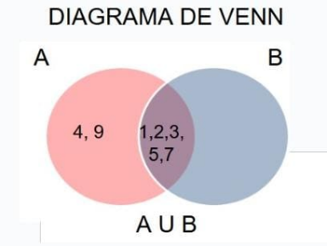

- A ∪ C = {0, 1, 2, 3, 4, 5, 6, 7, 8, 9}
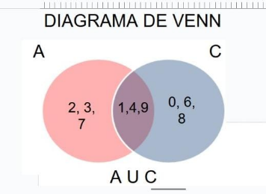
- A ∪ D = {0, 1, 2, 3, 4, 5, 7, 9}
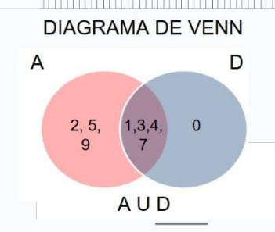
- A ∪ E = {0, 1, 2, 3, 4, 5, 7, 9}
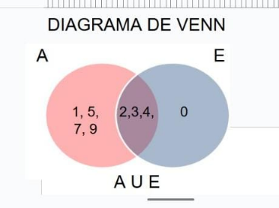
- A ∪ F = {1, 2, 3, 4, 5, 6, 7, 8, 9}
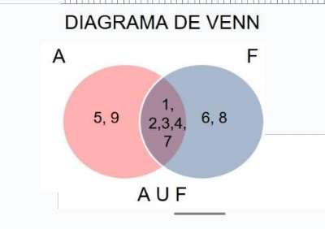
- B ∪ C = {0, 1, 2, 3, 4, 5, 6, 7, 8, 9}
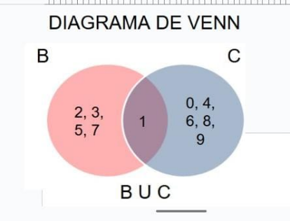
- B ∪ D = {0, 1, 2, 3, 4, 5, 7}
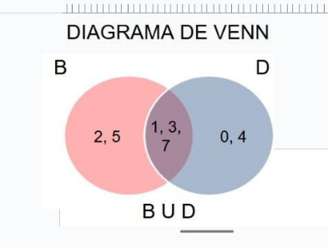
- B ∪ E = {0, 1, 2, 3, 4, 5, 7}
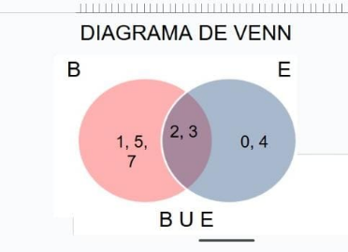
- B ∪ F = {1, 2, 3, 4, 5, 6, 7, 8}
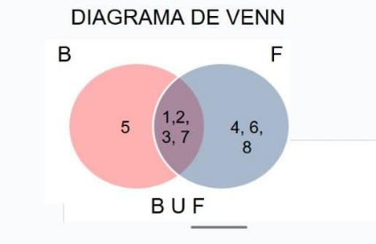
- C ∪ D = {0, 1, 3, 4, 6, 7, 8, 9}
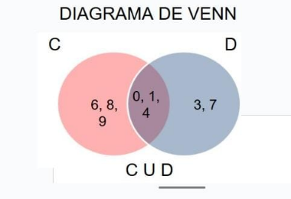
- C ∪ E = {0, 1, 2, 3, 4, 6, 8, 9}
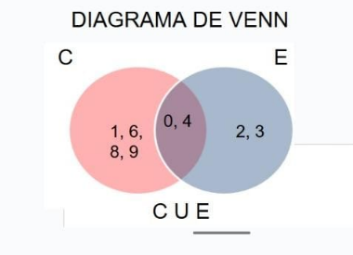
- C ∪ F = {0, 1, 2, 3, 4, 6, 7, 8, 9}
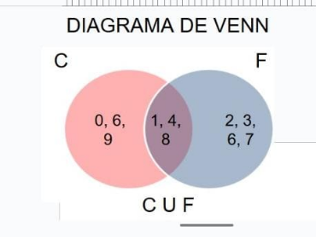
- D ∪ E = {0, 1, 2, 3, 4, 7}
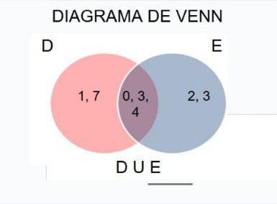
- D ∪ F = {0, 1, 2, 3, 4, 6, 7, 8}
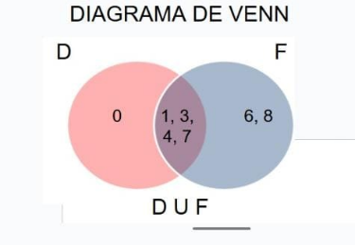
- E ∪ F = {0, 1, 2, 3, 4, 6, 7, 8}
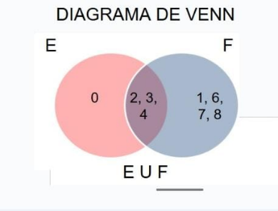

Intersecciones de conjuntos La intersección de A y B son los elementos que tienen en común, los que se encuentran en ambos conjuntos al mismo tiempo.
- A ∩ B = {1, 2, 3, 5, 7}
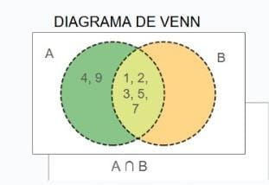
- A ∩ C = {1, 4, 9}
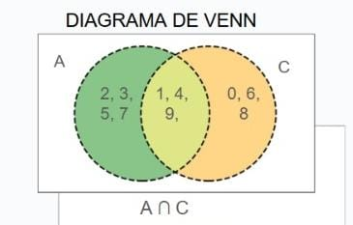
- A ∩ D = {1, 3, 4, 7}
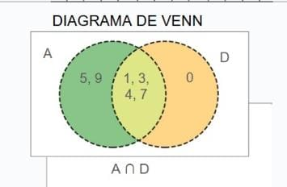
- A ∩ E = {2, 3, 4}
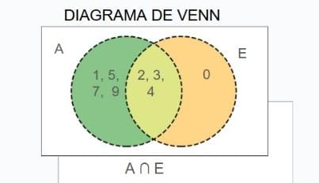
- A ∩ F = {1, 2, 3, 4, 7}
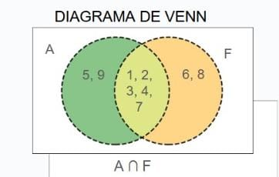
- B ∩ C = {1}
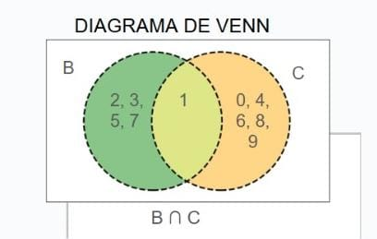
- B ∩ D = {1, 3, 7}
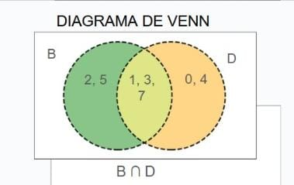
- B ∩ E = {2, 3}
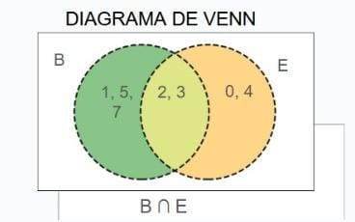
- B ∩ F = {1, 2, 3, 7}
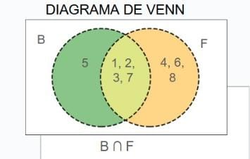
- C ∩ D = {0, 1, 4}
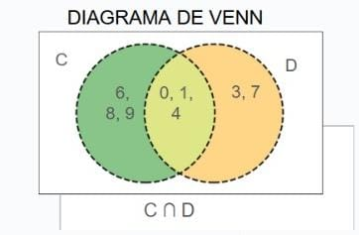
- C ∩ E = {0, 4}
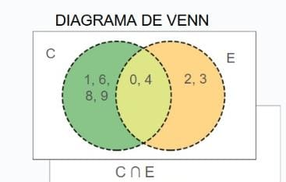
- C ∩ F = {1, 4, 6, 8}
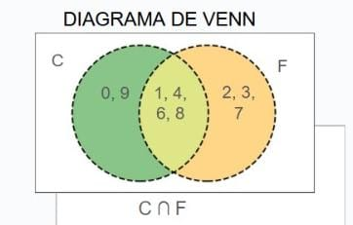
- D ∩ E = {0, 3, 4}
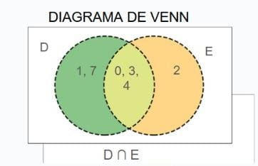
- D ∩ F = {1, 3, 4, 7}
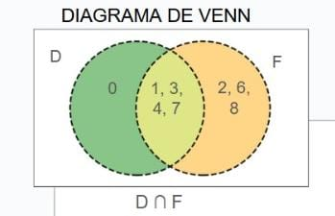
- E ∩ F = {2, 3, 4}
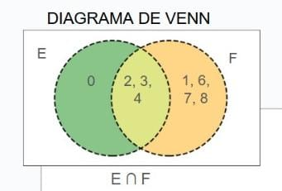

Diferencias de conjuntos La Diferencia de Conjuntos, simbolizada por el signo menos, nos da los elementos que están en el primer conjunto, pero no en el segundo. Es como "quitarle" al primer conjunto lo que comparte con el segundo.
- A - B = {4, 9}

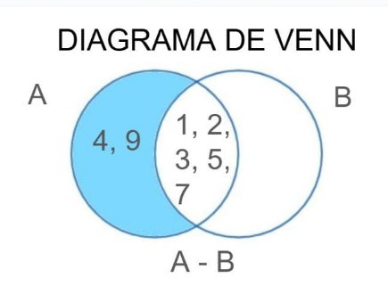
- A - C = {2, 3, 5, 7}
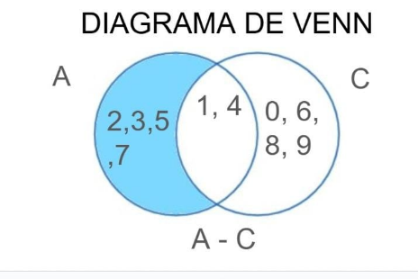
- A - D = {2, 5, 9}
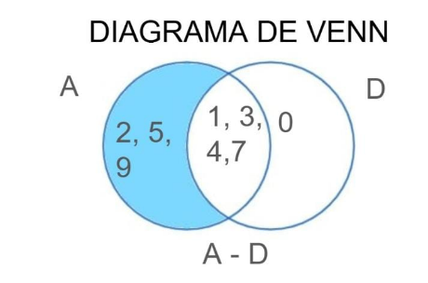
- A - E = {1, 5, 7, 9}
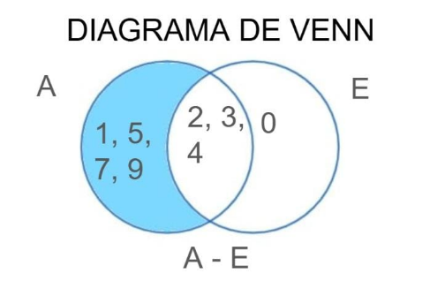
- A - F = {5, 9}
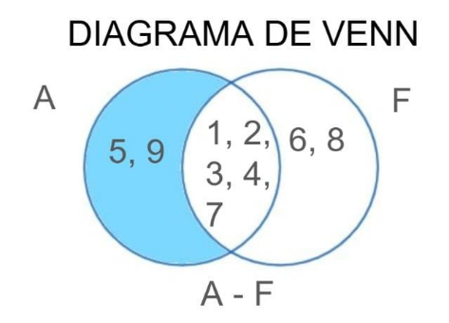
- B - A = ∅
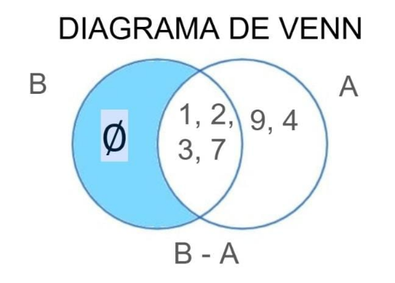
- B - C = {2, 3, 5, 7}
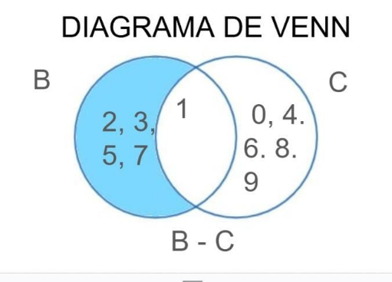
- B - D = {2, 5}
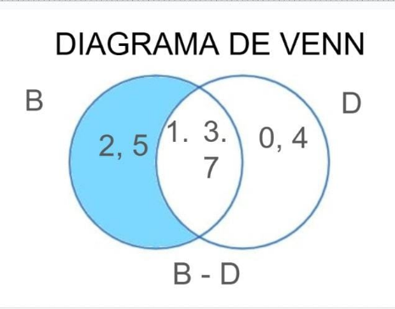
- B - E = {1, 5, 7}
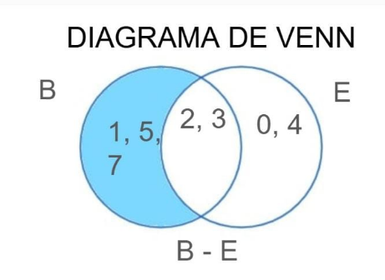
- B - F = {5}
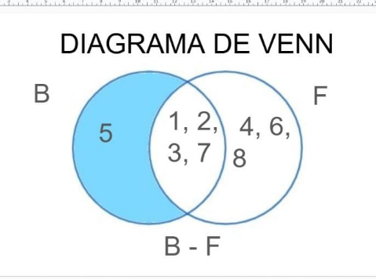
- C - A = {0, 6, 8}
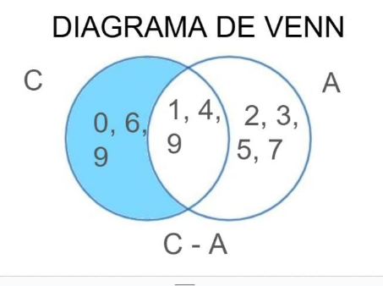
- C - B = {0, 4, 6, 8, 9}
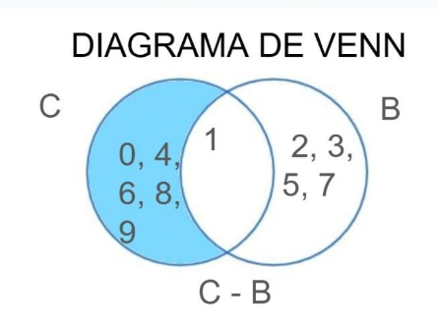
- C - D = {6, 8, 9}
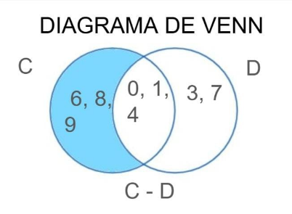
- C - E = {1, 6, 8, 9}
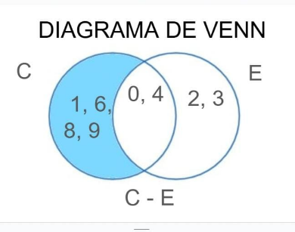
- C - F = {0, 8, 9}
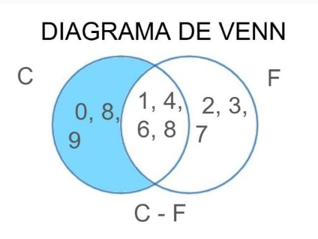
- D - A = {0}
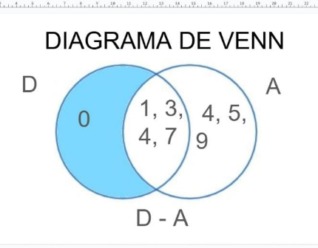
- D - B = {0, 4}
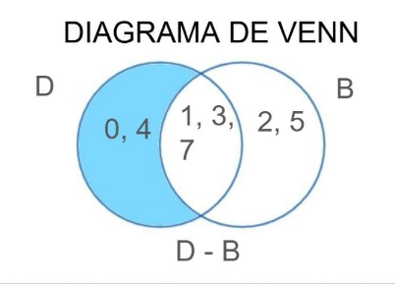
- D - C = {3, 7}
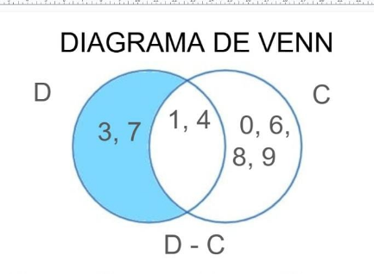

- D - E = {1, 7}
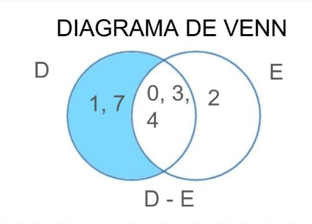
- D - F = {0}
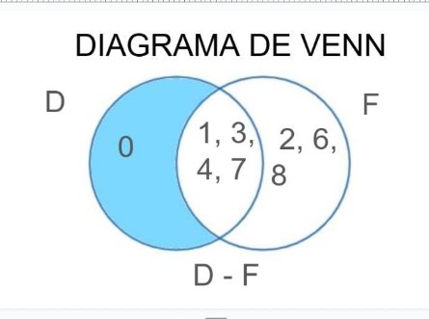
- E - A = {0}
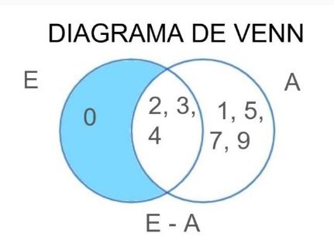
- E - B = {0, 4}
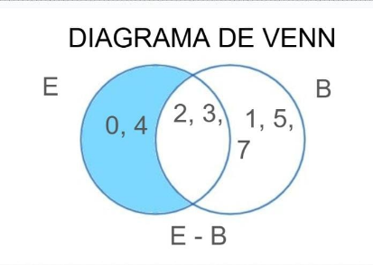
- E - C = {2, 3}
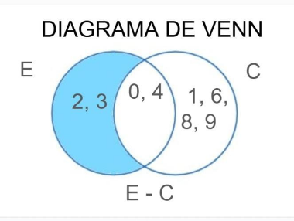
- E - D = {2}
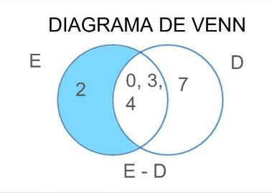
- E - F = {0}
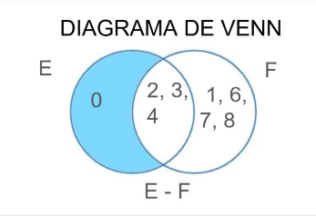
- F - A = {6, 8}
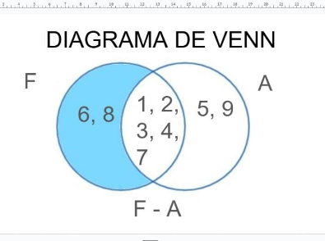
- F - B = {4, 6, 8}
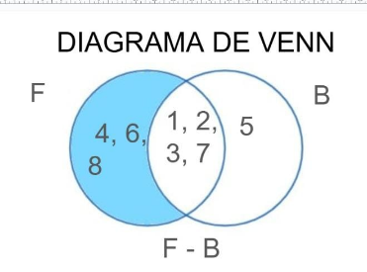
- F - C = {2, 3, 7}
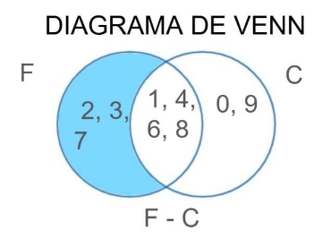
- F - D = {2, 6, 8}
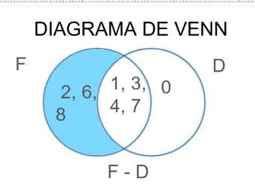

- F - E = {1, 6, 7, 8}
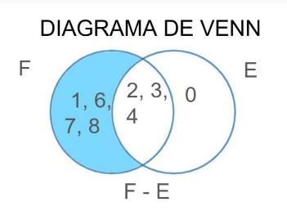
Diferencias simétricas de conjuntos la Diferencia Simétrica, marcada con un triángulo, es el conjunto de elementos que están en A o en B, pero no en ambos. Se podría pensar que es como la unión menos la intersección. Es muy útil cuando queremos saber qué elementos son únicos de cada conjunto.
- A Δ B = {4, 9}
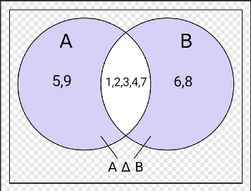
- A Δ C = {2, 3, 5, 6, 7, 8, 0}
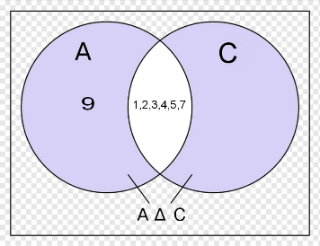
- A Δ D = {2, 5, 9, 0}
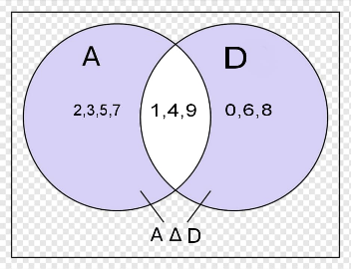
- A Δ E = {1, 5, 7, 9, 0}
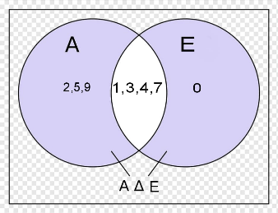
- A Δ F = {5, 6, 8, 9}
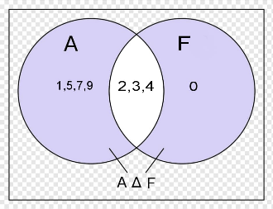
- B Δ C = {2, 3, 5, 7, 0, 4, 6, 8, 9}
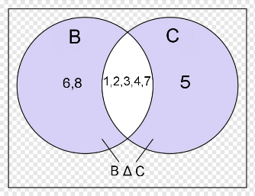
- B Δ D = {2, 5, 0, 4}
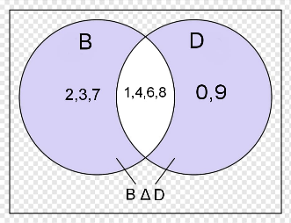
- B Δ E = {1, 5, 7, 0, 4}
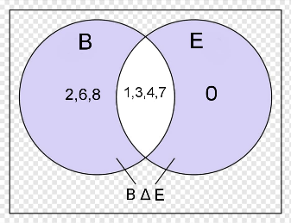
- B Δ F = {5, 4, 6, 8}
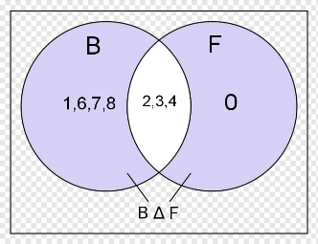
- C Δ D = {3, 7, 6, 8, 9}
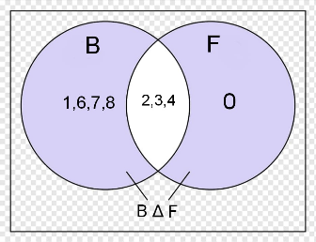

- C Δ E = {1, 6, 8, 9, 2, 3}
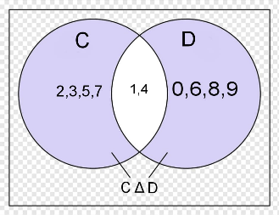
- C Δ F = {0, 2, 3, 5, 7, 9}
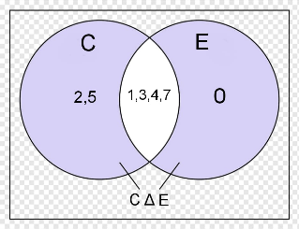
- D Δ E = {1, 7, 2}
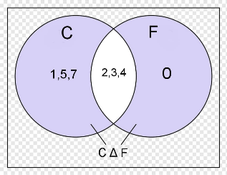
- D Δ F = {0, 2, 6, 8}
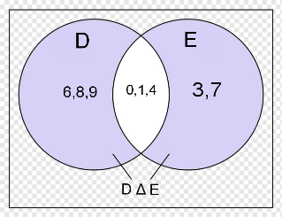
- E Δ F = {0, 1, 6, 7, 8}
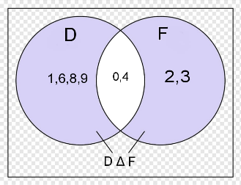

5. Redactar al menos dos expresiones lógicas en lenguaje natural, que puedan luego implementarse en Python y escribir en la documentación que van a presentar cual seria el resultado con los conjuntos que tienen.

A)Si todos los conjuntos tienen al menos 2 elementos en comunes, entonces tienen una similitud media.
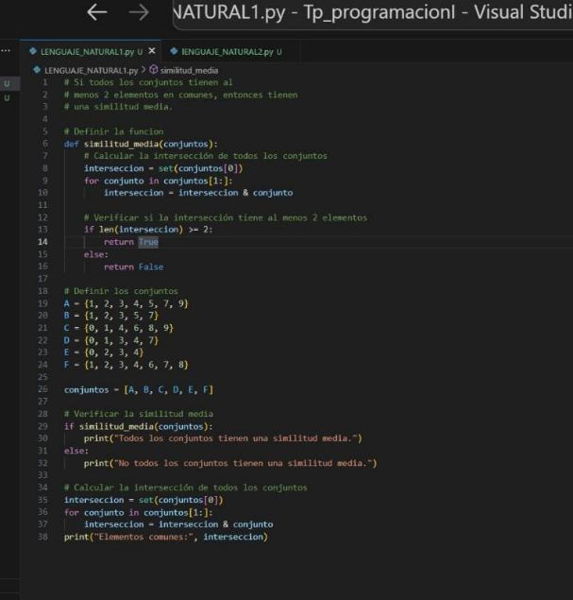
B) si al menos un conjunto tiene menos o igual de cuatro elementos, entonces es un conjunto con poca diversidad.
